米东长山子新疆福鑫路桥建筑工程有限公司“6·8”一般高处坠落事故调查报告

编制单位：乌鲁木齐市米东区政府事故调查组
编制时间：2024年8月
目录
一、事故基本情况 1
（一）事故发生单位及相关单位概况 1
（二）建设项目基本情况 3
（三）事故发生单位安全管理（监管）情况 3
（四）事故发生经过 4
（五）事故现场情况 4
（六）人员伤亡和直接经济损失情况 5
二、事故应急救援和现场处置情况 6
（一）事故信息接报及响应情况 6
（二）事故现场应急处置情况 6
（三）医疗救治和善后情况 6
（四）事故应急处置评估 6
三、事故原因分析 6
（一）事故直接原因分析 6
（二）事故间接原因分析 7
四、责任单位存在的主要问题 7
五、对有关责任人员和责任单位的处理建议 7
（一）对事故有关责任单位的行政处罚建议 7
（二）对事故有关责任人员的行政处罚建议 8
（三）其他处理建议 8
六、事故整改和防范措施 9

2024年6月8日10时30分，位于乌鲁木齐市米东区长山子镇吴家梁村农产品服务展销中心建设项目工地，发生一起高处坠落事故，造成1人死亡,直接经济损失54万元。
依据《中华人民共和国安全生产法》《生产安全事故报告和调查处理条例》（国务院第493号令）的规定，成立了由米东公安分局、区应急管理局、区农业农村局、区人社局、区司法局、区总工会、长山子镇人民政府等单位相关人员组成的事故调查组，邀请区纪委监委、区人民检察院参加此次事故调查工作。
事故调查组按照“科学严谨、依法依规、实事求是、注重实效”的原则和“四不放过”要求，通过现场勘验、询问谈话、调查取证、技术分析、专家论证和综合研析，查明了事故发生经过，查清了事故原因，认定了事故性质和责任，提出了事故处理和整改防范措施建议。
经调查认定，该起事故是一起因施工现场二楼平台临边防护栏的设置不符合安全管理规定，造成1名工人坠落死亡的一般生产安全责任事故。
一、事故基本情况

（一）事故发生单位及相关单位概况
1.事故发生单位（施工单位）：新疆福鑫路桥建筑工程有限公司；统一社会信用代码：91650109773467****；类型：有限责任公司（自然人投资或控股）；法定代表人：于**；注册资本：4001万人民币；成立日期：2005年04月25日；营业期限：2005年04月25日至2025年04月25日注册地址：新疆乌鲁木齐市米东区公务员小区A1区商业楼及地下车库03号楼3层；经营范围：许可项目：建设工程施工；住宅室内装饰装修（依法须经批准的项目，经相关部门批准后方可开展经营活动，具体经营项目以相关部门批准文件或许可证件为准）一般项目：园林绿化工程施工；土石方工程施工；建筑材料销售（除依法须经批准的项目外，凭营业执照依法自主开展经营活动）。
2006年4月7日取得了《安全生产许可证》证书编号（新）JZ安许证字【2005】0010**；许可范围：建筑施工，有效期：2021年4月7日至2024年4月7日。统一社会信用代码：91650109773467****；类型：有限责任公司；主要负责人：于**；单位地址：新疆乌鲁木齐市米东区公务员小区A1区商业楼03号。

2.建设单位：乌鲁木齐市米东区农业农村局；法定代表人/负责人：李**；机构类型：机关；统一社会信用代码11650109010236****；注册地址：乌鲁木齐市米东区中鼎街1018号石化办公楼4楼。
3.监理单位：中创名建工程管理集团有限公司，法定代表人：吴**；成立日期：2002年8月2日；统一社会信用代码91510000740048****；注册资本 5010万人民币；营业期限：无固定期限；企业类型：有限责任公司（自然人投资或控股）；注册地址：成都市金牛区西安中路62号；经营范围：一般项目：工程管理服务；招投标代理服务；工程造价咨询业务；社会经济咨询服务；政府采购代理服务；单建式人防工程监理；税务服务；法律咨询（不包括律师事务所业务）（除依法须经批准的项目外，凭营业执照依法自主开展经营活动）。许可项目：建设工程勘察；建设工程设计；建设工程监理；公路工程监理；水利工程建设监理；测绘服务；建设工程施工；建设工程质量检测。

（二）建设项目基本情况
2024年3月28日，乌鲁木齐市米东区农业农村局与新疆福鑫路桥建筑工程有限公司签订《长山子镇吴家梁村农产品服务展销中心建设项目施工合同》，2024年4月1日开工，计划2024年8月30日竣工，施工期为153天。

（三）事故发生单位安全管理（监管）情况

1.新疆福鑫路桥建筑工程有限公司在长山子镇吴家梁村农产品服务展销中心建设项目设置了安全管理机构，制定了隐患排查制度，建立了安全生产责任制，对进场工人开展了安全生产教育和培训。未建立安全风险分级管控工作机制，未对作业人员进行安全技术交底和风险告知。
2.中创名建工程管理集团有限公司，自2024年4月以来，下发监理通知单5份，2024年6月6日，检查时发现二楼上料平台设置的防护栏防护不到位，要求施工单位于6月8日前整改完毕。
3.区农业农村局自项目开工以来，组织召开安全生产工作会议5次，开展安全生产检查5次，提出安全生产管理意见15条，发现安全隐患7项，均已整改完毕，未发现二楼上料平台设置的防护栏防护不到位的安全事故隐患。

4.长山子镇人民政府自项目开工以来，开展安全生产检查7次，发现安全隐患14项，均已整改完毕，未发现施工作业人员年龄偏大的问题。

（四）事故发生经过

2024年6月8日，项目执行经理赖**安排吊车和工人向二楼上料平台吊装加气块。10时30分许，吊车将一托盘加气块吊到二楼上料平台，工人苟**站在二楼上料平台临边处摘取吊钩上的吊带，吊车在抽取吊带时，加气块被拉偏，苟**急忙向后退，从二楼平台临边防护栏空隙中坠落至地面。工人李**看到后，立即和其他作业人员赶到现场，当时苟**有意识，现场工人将苟**抬到施工单位的车上，送往米东区人民医院救治。随后，转院至新疆医科大学第附属医院救治，经抢救无效死亡。

（五）事故现场情况
1.展厅二楼在施工的过程中搭设一个临时的上料平台，该平台距地面高度约4米。（图1）
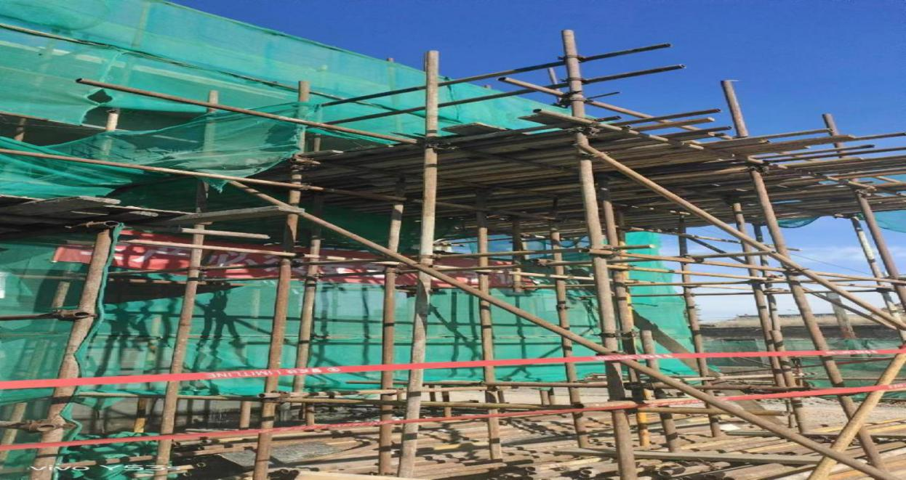
约4米 米
人员坠落处
图1
2.二楼展厅上料平台临边防护栏杆距离作业面1.2米，事故发生后加装二层横杆。（图2）
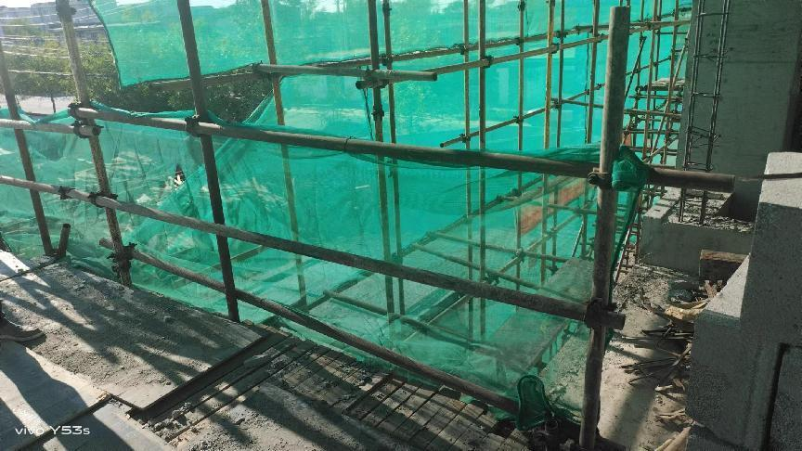
图2

（六）人员伤亡和直接经济损失情况
事故发生后加装二层横杆
1.2米

1.事故造成1人死亡。
2.事故造成的直接经济损失为人民币54万元，主要为善后赔偿费用。

二、事故应急救援和现场处置情况

（一）事故信息接报及响应情况

2024年6月8日，事故发生后，现场人员将伤者送往医院并向项目执行经理赖**电话报告事故情况。随后赖**电话向110报告事故情况。110指挥中心向区应急管理局报告事故后。区应急管理局、区农业农村局立即赶赴事故现场。

（二）事故现场应急处置情况

事故发生后，现场工人赶往现场，发现苟**意识清醒，现场工人立即将其抬上车，送往医院救治。

（三）医疗救治和善后情况
2024年6月8日10时49分许，苟**到达米东区人民医院进行救治。12时50分许，转院至新疆医科大学第一附属医院，13时40分许，经医院抢救无效死亡。死者苟**现年68岁，与新疆福鑫路桥建筑工程有限公司为雇佣关系。2024年6月12日，新疆福鑫路桥建筑工程有限公司与苟**家属达成赔偿协议，善后赔付54万元。

（四）事故应急处置评估
事故发生后新疆福鑫路桥建筑工程有限公司能快速响应，及时送医，现场应急救援基本符合要求。

三、事故原因分析

（一）事故直接原因分析
施工现场二楼上料平台临边防护栏杆未按安全管理规定设置横杆和挡脚板[]，也未采取其他防坠措施，造成作业人员从临边防护栏空隙中坠落死亡。

（二）事故间接原因分析
新疆福鑫路桥建筑工程有限公司现场管理不到位，未按照风险分级采取相应的管控措施，施工现场二楼上料平台临边防护栏杆设置及安装不符合安全规范要求，未采取管理、技术措施消除隐患。

四、责任单位存在的主要问题

新疆福鑫路桥建筑工程有限公司未认真履行安全生产主体责任，施工现场二楼上料平台临边防护栏杆设置及安装不符合安全规范要求，未采取有效防护措施，未及时消除检查出的生产安全事故隐患。雇佣年龄超过65岁的人员从事建筑施工现场一线作业。违反了《中华人民共和国安全生产法》第四十一条第一款[]的规定。

五、对有关责任人员和责任单位的处理建议
（一）对事故有关责任单位的行政处罚建议

新疆福鑫路桥建筑工程有限公司未认真履行安全主体责任。建议由区应急管理局按照《中华人民共和国安全生产法》第一百一十四条第一项[]的规定，给予行政处罚。
（二）对事故有关责任人员的行政处罚建议

1.于**，新疆福鑫路桥建筑工程有限公司法定代表人、总经理，未落实安全风险分级管控和隐患排查治理预防工作机制，未督促、检查本单位的安全生产工作，未及时消除生产安全事故隐患。建议由区应急管理局依据《中华人民共和国安全生产法》第九十五条第一项[]的规定，给予行政处罚。

2.赖**，新疆福鑫路桥建筑工程有限公司项目执行经理，未督促落实整改临边防护不符合安全规定要求的生产安全事故隐患。建议由区应急管理局依据《中华人民共和国安全生产法》第九十六条[]的规定，给予行政处罚。
（三）其他处理建议

1.建议区农业农村局对中创名建工程管理集团有限公司按照《长山子镇吴家梁村农产品服务展销中心建设项目监理合同》约定的的相关条款进行处理。

2.建议由区人民政府对区农业农村局分管安全生产工作的领导进行约谈。

3.建议由区人民政府对长山子镇人民政府分管安全生产工作的领导进行约谈。

六、事故整改和防范措施
（一）新疆福鑫路桥建筑工程有限公司要加强施工现场管理，建立并落实安全风险分级管控和隐患排查治理双重预防机制，认真开展作业现场的隐患排查工作，并采取有效措施消除生产安全事故隐患，雇佣年龄与体力相适应的人员从事建筑施工现场一线作业，防止此类事故发生。
（二）区农业农村局作为建设单位，要加强农业项目安全监管，督促农业项目施工单位全面履行安全生产责任，落实安全风险分级管控和隐患排查治理双重预防机制，及时消除各类安全隐患，同时加强对监理公司的管理。
（三）长山子镇人民政府要针对此次事故暴露出的问题，举一反三，汲取事故教训，加强对建筑施工工地的安全生产宣传、教育，提醒辖区企业认真落实安全生产主体责任。

[?]《建筑施工高处作业安全技术规范》（JGJ80-2016）第4.3.1：临边作业的防护栏杆应由横杆、立杆及挡脚板组成，防护栏杆应符合下列规定：1.防护栏杆应为两道横杆，上杆距离地面高度应为1.2m，下杆应在上杆和挡脚板中间设置；2.当防护栏杆高度大于1.2m时，应增设横杆，横杆间距不应大于600mm；3.防护栏杆立杆间距不应大于2m；4.挡脚板高度不应小于180mm。
[?]《中华人民共和国安全生产法》第四十一条 第二款 ： 生产经营单位应当建立健全并落实生产安全事故隐患排查治理制度，采取技术、管理措施，及时发现并消除事故隐患。事故隐患排查治理情况应当如实记录，并通过职工大会或者职工代表大会、信息公示栏等方式向从业人员通报。其中，重大事故隐患排查治理情况应当及时向负有安全生产监督管理职责的部门和职工大会或者职工代表大会报告。
[?]《中华人民共和国安全生产法》第一百一十四条第一项：发生生产安全事故，对负有责任的生产经营单位除要求其依法承担相应的赔偿等责任外，由应急管理部门依照下列规定处以罚款:（一）发生一般事故的，处三十万元以上一百万元以下的罚款；
[?]《中华人民共和国安全生产法》第九十五条第一项：生产经营单位的主要负责人未履行本法规定的安全生产管理职责，导致发生生产安全事故的，由应急管理部门依照下列规定处以罚款:（一）发生一般事故的，处上一年年收入百分之四十的罚款；
[?]《中华人民共和国安全生产法》第九十六条：生产经营单位的其他负责人和安全生产管理人员未履行本法规定的安全生产管理职责的，责令限期改正，处一万元以上三万元以下的罚款；导致发生生产安全事故的，暂停或者吊销其与安全生产有关的资格，并处上一年年收入百分之二十以上百分之五十以下的罚款；构成犯罪的，依照刑法有关规定追究刑事责任。

